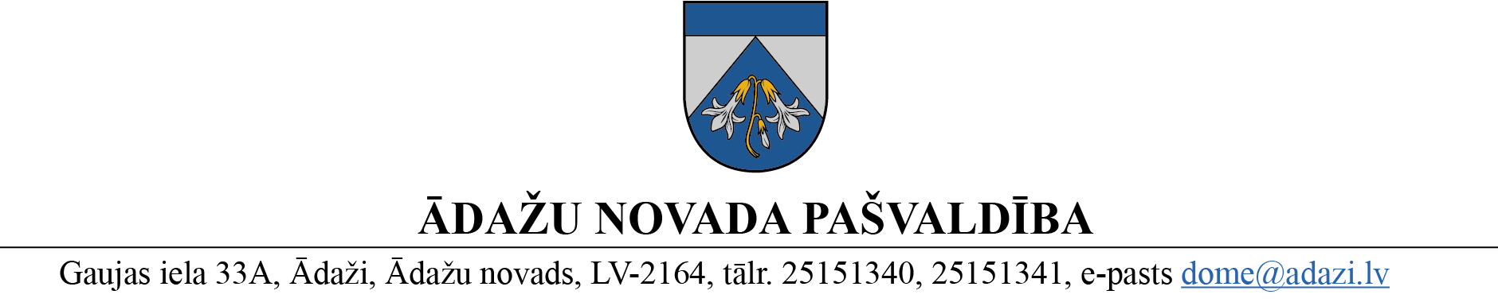

PROJEKTS uz 02.04.2024.

vēlamais datums izskatīšanai AK: 10.04.2024.
jāskata arī Finanšu komitejā 17.04.2024.
domē: 25.04.2024.
sagatavotājs un ziņotājs: Inga Pērkone

LĒMUMS
Ādažos, Ādažu novadā

2024. gada 25. aprīlī Nr.«DOKREGNUMURS»

Par grozījumiem Ādažu novada pašvaldības domes 28.06.2023. lēmumā Nr. 255 “Par centralizētās siltumapgādes sistēmas paplašināšanu Ādažu novadā”

Ādažu novada pašvaldības dome 28.06.2023. pieņēma lēmumu Nr. 255 “Par centralizētās siltumapgādes sistēmas paplašināšanu Ādažu novadā” (turpmāk – lēmums Nr. 255), konceptuāli atbalstot Ādažu pilsētas centralizētās siltumapgādes sistēmas paplašināšanas projekta 1. kārtu un noteica uzdevumus pašvaldības aģentūrai “Carnikavas komunālserviss” un SIA “Ādažu Namsaimnieks” šī jautājuma turpmākai virzībai (cauruļvadu TV inspekcijas veikšanu siltumapgādes trasē, topogrāfiskā plāna aktualizāciju, kā arī CSS paplašināšanas būvprojekta izstrādi).
Ņemot vērā projekta teritorijas izpētes rezultātā gūtos secinājumus, kā arī aktualizētās aktivitāšu provizoriskās izmaksas, nepieciešams veikt grozījumus lēmumā Nr. 255, nosakot precizētas darbību izmaksas un atbildīgos to īstenošanai.
Pamatojoties uz Pašvaldību likuma 4. panta pirmās daļas 1. punktu un otro daļu, starp pašvaldību un SIA “Ādažu Namsaimnieks" 2020. gada 28. decembrī noslēgtā līguma JUR 2020-12/955 par sabiedrisko pakalpojumu (siltumapgāde) sniegšanu 1.2. punktu, Projektu uzraudzības komisijas 02.04.2024. atzinumu, kā arī domes Attīstības komitejas 10.04.2024. atzinumu un Finanšu komitejas 17.04.2024. atzinumu, Ādažu novada pašvaldības dome:
NOLEMJ:
Veikt grozījumus Ādažu novada pašvaldības domes 28.06.2023. lēmumā Nr. 255 “Par centralizētās siltumapgādes sistēmas paplašināšanu Ādažu novadā” un izteikt lemjošās daļas 1., 2., 3. un 4. punktu jaunā redakcijā:
“1. Konceptuāli atbalstīt Ādažu pilsētas centralizētās siltumapgādes sistēmas paplašināšanas projekta 1.kārtu, paredzot kopējās prognozētās izmaksas 580 995 euro un šādas aktivitātes:
1.1. Ādažu vidusskolas ēkas (Gaujas iela 30, Ādaži) un Ādažu novada kultūras centra ēkas (Gaujas iela 33A, Ādaži) pieslēgšana CSS (provizoriskās izmaksas 456 758 euro);
1.2. biroju ēkas (Pirmā iela 42A, Ādaži) pieslēgšana CSS (provizoriskās izmaksas 65 831 euro);
1.3. ēkas (Gaujas iela 16, Ādaži) pieslēgšana CSS (provizoriskās izmaksas 58 406 euro).
2. Uzdot SIA “Ādažu Namsaimnieks” līdz 2024. gada 31. decembrim:
2.1. veikt topogrāfiskā plāna aktualizāciju teritorijai no Ādažu vidusskolas līdz ēkām Gaujas ielā 16 un Pirmā ielā 42A;
2.2. izstrādāt būvprojektu CSS paplašināšanai no Ādažu Centra katlu mājas līdz ēkām Gaujas ielā 33A un Gaujas ielā 30.
3. Lēmuma 2. punktā minēto darbību īstenošanai izmantot pašvaldības finanšu līdzekļus līdz 25 000 euro apmērā no EUCF projekta līdzekļiem, summu precizējot atbilstoši iepirkuma rezultātiem.
4. Domes priekšsēdētājai līdz 2024. gada 1. jūnijam noslēgt ar SIA “Ādažu Namsaimnieks” sadarbības līgumu par 2. punktā minēto darbību veikšanu un 3. punktā minētā finansējuma piešķiršanu.”

Pašvaldības domes priekšsēdētāja K. Miķelsone

ŠIS DOKUMENTS IR ELEKTRONISKI PARAKSTĪTS AR DROŠU ELEKTRONISKO PARAKSTU UN SATUR LAIKA ZĪMOGU

__________________________
Izsniegt norakstus:
SIA “Ādažu Namsaimnieks” - @
APN, IDR, IDRV, FIN - @

I.Pērkone, 27336847

